به نام خدا



درس : آزمایشگاه طراحی سیستم های دیجیتال

استاد : دکتر انصاری

**آزمایش ششم**

**گروه ۲ :**

سیدعماد امام جمعه ۴۰۰۱۰۸۷۷۴

آرش ضیایی رازبان ۴۰۰۱۰۵۱۰۹

محمدعرفان سلیما ۴۰۰۱۰۵۰۱۴

مرداد ۱۴۰۲

**مقدمه و هدف :**

در این آزمایش می خواهیم واحد کنترل یک Incubator برای محفظه ای که دمای آن بین 10- تا 60 درجه سانتی گراد متغیر است، طراحی کنیم. این سیستم بر اساس دمایی که سنسور دریافت میکند تصمیم میگیرد که چه عملی انجام دهد.

Inputs:

temperature signed 8-bit number

clk clock signal

reset Reset signal

Outputs:

heater heater = 1 indicates that the heater is on

cooler cooler = 1 indicates that the cooler is on

crs this 4-bit number indicates the Cooler Rotational Speed

**پیاده سازی :**

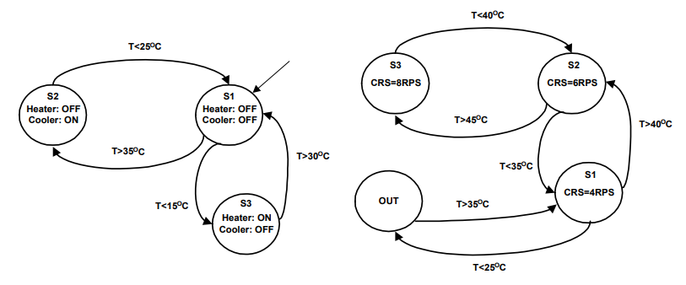روش كار واحد كنترل ديجيتال توسط دو نمودار حالت زير توصيف شده است:

نمودار حالت سمت راست زمانی فعال میشود که در حالت S2 نمودار حالت سمت چپ باشیم و در غیراینصورت در حالت out هستیم.

کارکرد مدار بدین صورت میباشد که با تعدادی if تشخیص میدهیم در کدام حالت هستیم و طبق دمایی که سنسور دریافت کرده به کدام حالت خواهیم رفتم. برای مثال اگر در حالت S1 باشیم و دمایی که سنسور دریافت میکند ۱۰ درجه سلسیوس باشد، به حالت S3 میرویم.)

همچنین این مدار یک reset سنکرون حساس به لبه پایین رونده دارد. پس از reset به تمامی خروجی ها به حالت اولیه برمیگردند.( حالت اولیه S1 میباشد.)

با توجه به این توضیحات این سیستم را با زبان وریلاگ پیاده سازی میکنیم.

کد وریلاگ واحد کنترل incubator را مشاهده میکنید :

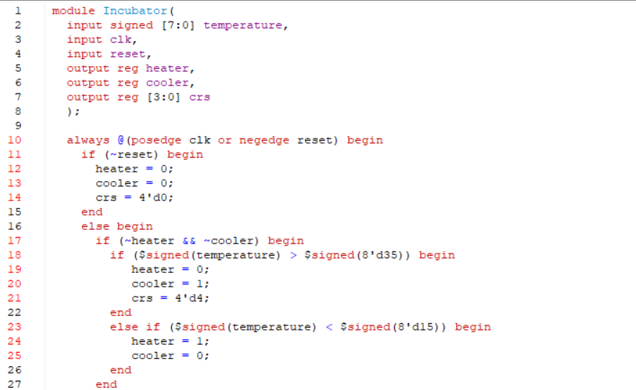

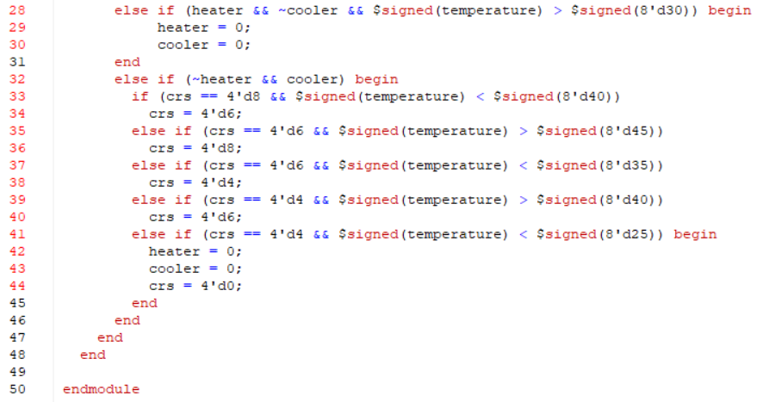

**Testbench:**

برای تست کردن ماژول پیاده سازی شده تست بنچی را طراحی کردیم که در ادامه میبینید:

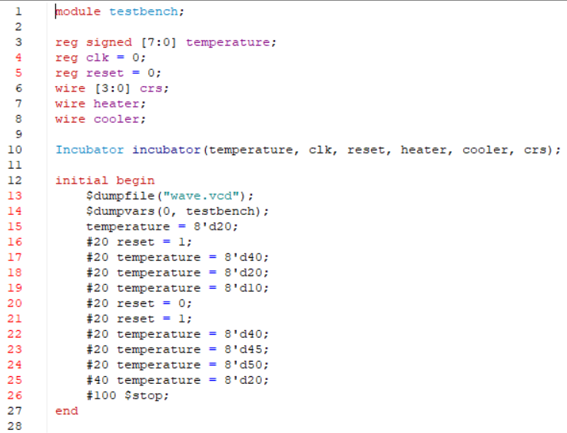

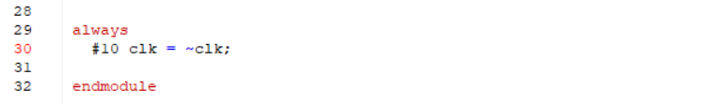

خروجی waveform نیز در تصویر زیر قابل مشاهده است:

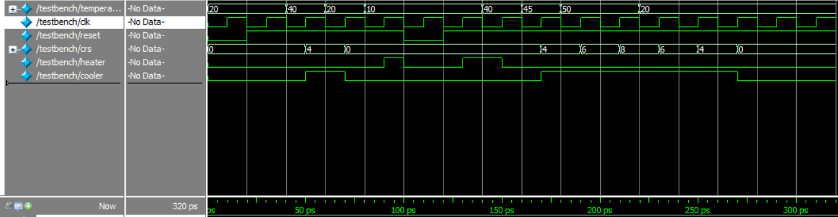

تمامی حالات در این تست بنچ لحاظ شده بود که طبق این Waveform نتیجه میگیریم مدار به درستی کار میکند.

**پیاده سازی بر FPGA :**

مدار این آزمایش بدون نیاز به تغییر و به درستی بر روی FPGA پیاده سازی شد.